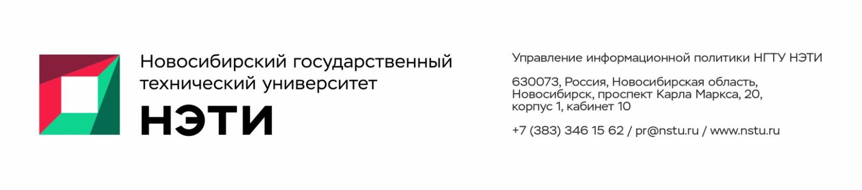
10 января 2024 года
Пресс-релиз

НГТУ НЭТИ и Ташкентский университет информационных технологий создадут совместный факультет в Ургенче
В конце 2023 года делегация Новосибирского государственного технического университета НЭТИ побывала в нескольких вузах Узбекистана. Главным событием визита стало подписание соглашения между НГТУ НЭТИ и Ташкентским университетом информационных технологий о создании совместного факультета в Ургенчском филиале ТУИТ. Факультет откроется с началом нового, 2024/25 учебного года.
Работа совместного факультета предполагает реализацию ряда образовательных программ в рамках бакалавриата и магистратуры, в том числе по технологии системы связи и системы искусственного интеллекта и ряда других направлений.
Для студентов Узбекистана образовательная программа разделена на модули, в том числе с применением дистанционных технологий. Сотрудничество вузов предусматривает обмен профессорско-преподавательским составом, стажировки, летние и зимние школы для учащихся и абитуриентов — будущих студентов совместного факультета.
«Мы надеемся, что сотрудничество новосибирского и узбекского вузов привлечет сотни абитуриентов, а также развернется в совместные проекты в научно-технической сфере, направленные на развитие производственной отрасли наших государств и продвижение высокотехнологичных производств», — прокомментировал перспективы соглашения проректор по учебной работе НГТУ НЭТИ Сергей Чернов, возглавлявший делегацию в Узбекистане.
В рамках совместного образовательного факультета также запланирован межкультурный обмен по обучению русскому языку не только студентов факультета, но и учащихся других образовательных организаций Хорезмской области Узбекистана.
«Открытие совместного факультета Новосибирского государственного технического университета НЭТИ на базе Ургенчского филиала Ташкентского университета информационных технологий (УФТУИТ) является значимым шагом в развитии международного образовательного и научного сотрудничества. Это партнерство открывает новые горизонты для студентов и преподавателей, обещая передачу ценного опыта и передовых методик в области подготовки инженерных и научных кадров, заимствованных от сибирских коллег», — прокомментировал подписание соглашения заместитель директора УФТУИТ по учебным делам Омонбой Утамуратович Халмуратов.
О. У. Халмуратов отметил: «НГТУ НЭТИ известен своими авторскими подходами к обучению, сильной научно-исследовательской базой и успешной историей подготовки высококвалифицированных специалистов, способных решать сложные технические и технологические задачи. Интеграция этого опыта в образовательный процесс совместного факультета обещает существенное повышение качества обучения и развитие научно-исследовательской среды, способствующей развитию науки и научным разработкам. Это сотрудничество будет способствовать обмену знаниями и культурным ценностями между Россией и Узбекистаном, укрепляя международные связи и поддерживая кросс-культурное понимание. Открытие совместного факультета отражает стремление обеих стран к углублению партнерства и расширению возможностей для молодежи, это вклад в будущее обеих наций через образование и науку.
Помимо этого, интеграция усилий и ресурсов НГТУ НЭТИ и УФТУИТ является образцовым примером продуктивного международного сотрудничества в области образования и науки, которое будет способствовать процветанию обеих стран, развитию талантливой молодежи и формированию нового поколения лидеров и инноваторов».
В рамках визита в Ургенч делегация НГТУ НЭТИ посетила еще два вуза: Ургенчский государственный университет и Ургенчский государственный педагогический институт.
Ургенчскийуниверситет очень заинтересован в кадрах для электроэнергетики и химических технологий для создания научных проектов, в том числе в области материаловедения — по разработке новых видов покрытия для солнечных батарей. Также в рамках встречи обсуждались вопросы академической мобильности профессорско-преподавательского состава наших университетов и проведение стажировок для сотрудников узбекского вуза на базе НГТУ НЭТИ. В Ургенчском государственном университете на русском языке реализуется 19 направлений подготовки, что является отличным стартом для расширения взаимодействия наших вузов.
В Ургенчском государственном педагогическом институте сибирские и узбекские коллеги обсудили организацию совместными силамиинтенсивного обучения русскому языку на территории города Ургенч Хорезмской области: создание специальных школ, отдельных программ, профильных смен совместно с педагогическим институтом Ургенча, а также программ дополнительного профессионального образования для учителей школ, которые преподают на русском языке.
____________________________________________________
Для СМИ
Пресс-секретарь НГТУ НЭТИ Елена Танажко, is@nstu.ru, +7-913-398-50-49
___________________________________________________________________
Яндекс.Дзен  ВКонтакте | Телеграм  Фото и видео | Новости  Пресс-релизы

